МИНИСТЕРСТВО ЛЕСНОГО ХОЗЯЙСТВА
И ОХРАНЫ ОБЪЕКТОВ ЖИВОТНОГО МИРА НИЖЕГОРОДСКОЙ ОБЛАСТИ
Государственное бюджетное профессиональное
образовательное учреждение Нижегородской области
«КРАСНОБАКОВСКИЙ ЛЕСНОЙ КОЛЛЕДЖ»

Практика(день 3)
Построение ER-диаграммы в MySQL Workbench

Выполнила: Давеян Э.Г
Группа: 24-ИС
Руководитель: Торопов А.В

р.п. Красные Баки
2026 г.
Ход работы
Что я сделала за День 3
За этот день я:
- Проанализировала предметную область "Интернет-магазин" — выделила 7 сущностей (Товары, Категории, Покупатели, Заказы, Состав_заказа, Отзывы, Товары_категории) и связи между ними.
- Привела модель к 3НФ — убрала транзитивные зависимости, сделала все атрибуты атомарными.
- Создала ER-диаграмму в MySQL Workbench:
  - Добавила все таблицы с атрибутами
  - Настроила первичные ключи (PK) и внешние ключи (FK)
  - Создала связи (1:N и M:N)
- Сгенерировала SQL-скрипт для создания базы данных.
- Экспортировала диаграмму в PDF для отчёта.
- Оформила отчёт и сохранила все файлы в Git.

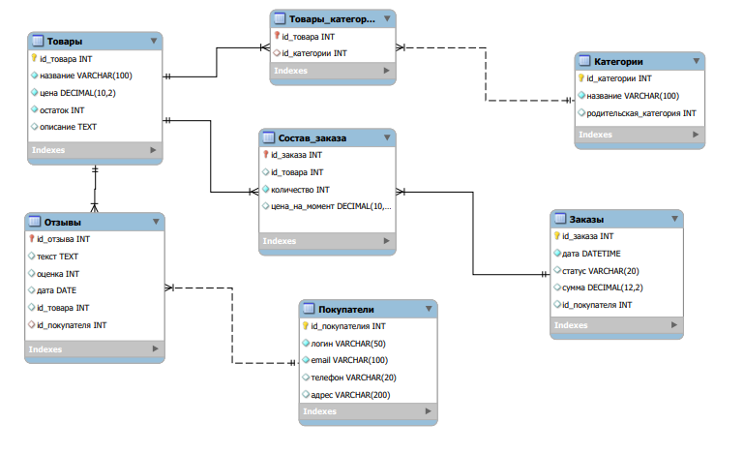

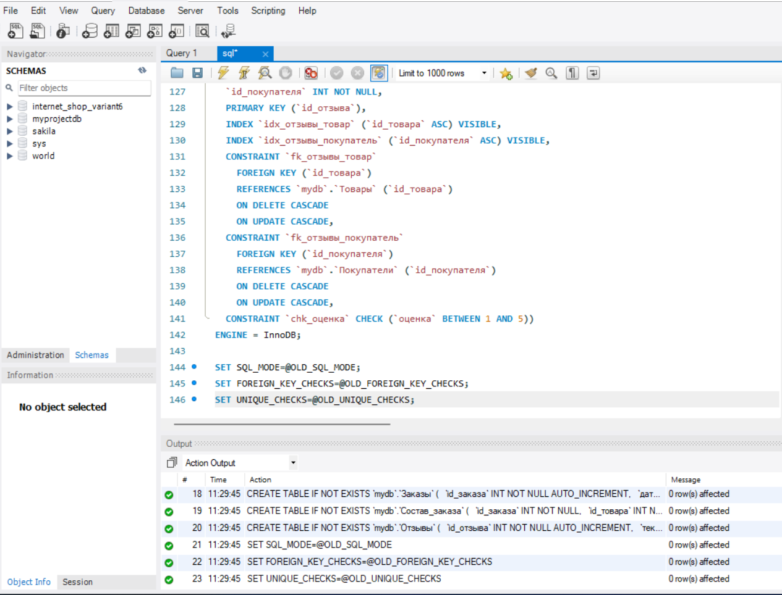
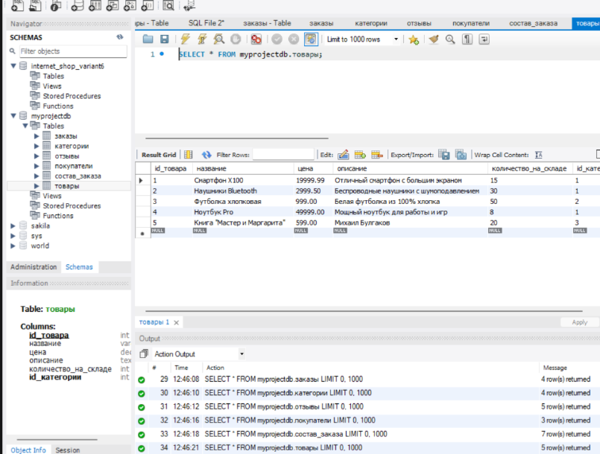
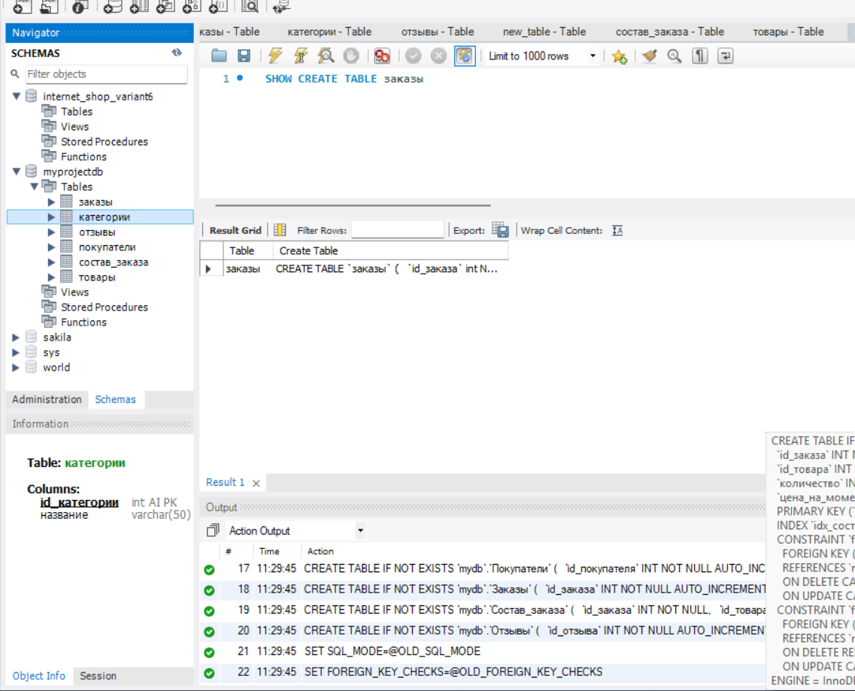

Контрольные вопросы
1. Что такое первичный ключ?
Уникальный идентификатор записи в таблице. Должен быть уникальным, не NULL и неизменяемым.
2. Чем отличаются связи 1:N и M:N?
- 1:N – одна запись связана со многими. Реализуется внешним ключом в дочерней таблице.
- M:N – многие со многими. Требует промежуточной таблицы с двумя внешними ключами.
3. Зачем нужна 3НФ?
Чтобы устранить транзитивные зависимости (когда поле зависит от другого неключевого поля). Это уменьшает избыточность и предотвращает аномалии.
4. Какой тип данных выбран для денежных сумм и почему?
DECIMAL(10,2). Обеспечивает точное хранение десятичных чисел без погрешностей, критично для финансовых расчётов.

Выводы:
В ходе практической работы спроектирована ER-диаграмма для интернет-магазина, включающая 7 таблиц: Товары, Категории, Товары_категории, Покупатели, Заказы, Состав_заказа, Отзывы. Модель приведена к 3НФ, все связи корректно реализованы (1:N – через внешние ключи, M:N – через промежуточную таблицу). Создан SQL-скрипт для развертывания БД. Освоены ПК 2.1 (анализ требований) и ПК 2.2 (интеграция модулей).

